Республика Башкортостан
Город Туймазы
Муниципальное автономное общеобразовательное учреждение
средняя общеобразовательная школа № 2
с углубленным изучением отдельных предметов г. Туймазы
муниципального района Туймазинский район
Республики Башкортостан

Юные исследователи

«Травы у нас под ногами»

Шокурова Алиса Денисовна
ученица 5 Д класса
МАОУ СОШ №2 г.Туймазы
Научный руководитель:
Аверьянова Лина Марсовна
учитель МАОУ СОШ №2 г.Туймазы

Г. Туймазы

2022 г.

Содержание

Введение ……………………………………………………………… | ……….. | 3
Глава I
1.1 Разнообразие растений Туймазинского района .……………….. | ……….. | 4
1.2. Лекарственные и ядовитые растения Туймазинского района ... | ……….. | 4
1.3 Редкие виды растений Туймазинского района………………… | ………. | 5
Выводы по главе I …………………………………………………. | ……….. | 6
Глава II
2.1. Исследование растительности.……………………………….. | ……….. | 7
Выводы по главе II ………………………………………………… | ………. | 9
Заключение …………………………………………………………. | ………. | 10
Список использованных источников ………………………….. | ………. | 11
Приложение 1. Луг у села Аблаево ……………………………… | ……….. | 12
Приложение 2. Растительный мир ………………………………… | ……….. | 13
Приложение 3. Полевой определитель трав ……………………. | ……….. | 14

Введение
Я сорвал цветок,
и он завял.
Я поймал жука,
и он умер у меня на ладони.
И тогда я понял,
Чтобы прикоснуться к красоте можно только сердцем.
Мы с семьей, живя на даче, часто выбираемся погулять в поле, где растет несметное количество полевых цветов, всех цветов радуги. Многие из них цвели красивыми, яркими цветами, многие колосились, но из всего разнообразия мы узнавали только подорожник, одуванчик и полынь. И вдруг у нас возникло понимание, что мы не знаем, как все они называются, какие они по свойствам, а может этот цветок такой редкий, что нам несказанно повезло его увидеть (Приложение 1).
Это побудило меня заняться более подробным изучением травянистых растений в нашем районе.
Цель работы: исследование разнообразия луговых растений Туймазинского района.
Задачи:
1) Составить список травянистых растений луга
2) Выявить среди растений лекарственные, пищевые, кормовые, ядовитые растения, выяснить, есть ли среди них редкие виды;
3) Создать простой полевой определитель трав, который поможет ученикам и учителям на уроках окружающего мира и биологии.
Гипотеза: В связи с низкими знаниями о растущих рядом с нами растениях, мы порою не знакомы с их свойствами. Мы предполагаем, что изучив разнообразие растительности, сможем пополнить свои знания и повысить свою экологическую культуру.
Актуальность: Охрана и защита природы позволяет нам ощутить свою значимость, ощутить свои способности делать важные полезные дела, видеть результаты своей деятельности, приносить радость окружающим, создавать прекрасное.
Область исследования – окружающий мир
Предмет исследования –травянистые растения
В своей работе я использовала следующие методы: работа с источниками, исследование, наблюдения.

Глава I.

1.1 Разнообразие растений Туймазинского района.
Для получения информации мы обратились к электронным Интернет-ресурсам и выяснили, что:
Туймазинский район расположен в западной части Республики Башкортостан. Площадь - 2364 км². Центр – г. Туймазы. Район расположен в пределах Бугульминско-Белебеевской возвышенности [5].
Главные реки – Ик, Усень и Кидаш. В районе расположено второе по величине озеро РБ – Кандрыкуль (15.6 км ²).
Климат теплый, засушливый. Преобладают остаточно карбонатные и типичные черноземы, а также серые и темно-серые лесные почвы. Район сильно освоенный, сельхозугодия занимают 135.9 тыс. га.
Коренная растительность состоит из дубовых и смешанных широколиственных лесов сочетающихся с луговыми степями с ковылями красивейшим и узколистным. К настоящему времени равнинные степи почти полностью распаханы, сохранились лишь склоновые петрофитные варианты с богатым флористическим составом.
Травянистые сообщества представлены луговыми и разнотравно-злаковыми степями. Естественный травостой сохранился местами по крутым склонам и у опушек лесов. Он состоит из ковылей перистого, волосатика (тырсы) и узколистного, типчака, келерии тонкой. Разнотравье представлено люцерной степной, клевером горным, чабрецом Маршалла, шалфеем степным, земляникой зелёной. В луговых степях обильны девясилы иволистный, волосистый и германский, горицвет весенний, лабазник шестилепестный, гвоздики, лапчатки.
Луга широко распространены по поймам рек, встречаются и на междуречьях. Суходольные луга характерны для северной части района, где они имеют разнотравно-злаковый состав (мятлик (Роа), щучка, овсяница луговая, клевер ползучий и др.).
Пойменные луга представлены пыреем, костром, полевицей, осокой и другими растениями (Приложение 2).
Оказывается, наиболее часто встречаются в нашем районе житняк гребневидный и полевица собачья [6].Эти знакомые всем нам растения. Их узнает каждый.
Наименее всего - Клевер темноцветный, Овес волжский.

  - Лекарственные и ядовитые растения Туймазинского района.
На Земле произрастает свыше 400 тысяч различных видов растений, в России встречается около 18 тысяч, более 200 из них признаются биологически активными [3].
Есть много полезных и лекарственных трав, которые помогают нам в повседневной жизни. Ни их основе делают шампуни, маски, духи, лекарства и еще многое другое. Травы собирают, сушат, а потом добавляют повсюду. Особенно вкусен чай с травами зимой. Есть травы, которые помогают при болезнях, другие используют в косметику или натуральные маски и масла. Другие травы могут быть опасны для человека. Для того чтобы сделать запас трав, нужно их изучить [7].Для этого обращаемся к Башкирской энциклопедии.
В Башкирии встречается около 120 видов лекарственных растений научной и свыше 200 видов народной медицины [5].
В Туймазинском районе встречаются 42 вида лекарственных растений. Самые известные это душица обыкновенная, зверобой продырявленный, крапива двудомная, лопух большой, одуванчик лекарственный, подорожник большой, полынь горькая, пустырник, ромашка непахучая, тысячелистник обыкновенный, цикорий обыкновенный, щавель конский. Некоторые из них очень редкие: володушка золотистая, дымянка лекарственная, лапчатка прямостоящая. А есть входящие в Красную книгу РБ: адонис весенний, алтей лекарственный, девясил высокий, синюха голубая [4, 5].
На природе всегда есть вероятность наткнуться на ядовитое растение. И если взрослые, скорее всего, просто пройдут мимо, то любопытные дети, которые стремятся все попробовать на вкус, могут пострадать. Какие же ядовитые растения произрастают у нас в районе.
Ландыш - ядовиты все его части - листья, цветы. плоды. Отравление проявляется тошнотой, рвотой, головной болью, поносом. Может наступить смерть от остановки сердца.
Чистотел - содержащий млечный сок, попадая на кожу или слизистые оболочки, вызывает покраснение кожи, и даже ожог.
Вороний глаз – очень привлекательно выглядят спелые сизые ягоды вороньего глаза, которые ядовиты. При отравлении отмечаются рвота, понос, колики, головокружение, судороги, паралич.
Лютик едкий ядовит сок лютиков, который вызывает сильнейшее раздражение слизистой рта, горла, носа. Признаки отравления - слезотечение, насморк. першение в горле, кашель до удушья, спазмы мышц гортани [7].

  - Редкие виды растений Туймазинского района.
Несмотря на то, на просторах нашей малой родины растет огромное количество видов трав и цветов, многие растений находятся на грани вымирания. Эти растения внесены в Красную Книгу, их нельзя срывать и они находятся под охраной государства.
На территории Туймазинского района Республики находится 6 особо охраняемых природных территорий, относящихся к ботаническим, дендрологическим, гидрологическим и комплексным категориям охраняемых территорий [8].
Так крупнейшая популяция венерина башмачка настоящего находится на Белебеевской возвышенности у с. Кызыл-Буляк.
Реликтовые сосняки растут у с. В. Троицкое с редкими видами растений (лазурник трехлопастной, ковыль перистый и др.).
Степи у с. Старые Кандры. Заказник. Местообитания фоновых и редких видов животных и растений (ковыль красивейший, ковыль перистый, роза колючейшая, остролодочник Ипполита, копеечник крупноцветковый, астрагал Гельма, олнцецвет монетный и др.).
Кандрыкуль. Природный парк. Местообитания фоновых и редких видов и растений (ковыль перистый, схенус ржавый, осока двудомная, пушица стройная, остролодочник Ипполита, золототысячник болотный, ятрышник шлемоносный, тайник яйцевидный, чина Литвинова, валериана лекарственная и др.).
Также на территории Туймазинского района Республики находятся следующие ценные природные территории.
Сайрановский лес. Местообитания фоновых и редких видов животных и растений (чина Литвинова и др. )
Усеньская лесостепь. Местообитания редких видов растений (эфедра двухколосковая, ковыль Коржинского, ковыль Лессинга, ковыль перистый, ковыль красивейший, тонконог жестколистный, копеечник крупноцветковый, к. Гмелина, остролодочник Ипполита, астрагал Гельма, астрагал скальный и др.).
Долины рр. Усень и Ик. Алтей лекарственный.
Г. Сатыйтау у с. Тюпкильды. Местообитания фоновых и редких видов растений эфедра двухколосковая, ковыль перистый, ковыль красивейший, тонконог жестколистный, роза колючейшая, копеечник Гмелина, остролодочник Ипполита, астрагал скальный и др.).

Выводы по главе I.
Растительность Туймазинского района чрезвычайно многообразна. Есть много лекарственных, редких и даже ядовитых растений. Многие растения включены в Красную Книгу и для их охраны в нашем районе созданы особо охраняемые природные территории.
Некоторые растения оказались нам знакомыми. С ними мы встречаемся каждый день, но не знали, как они называются.

Глава II.
2.1 Исследование растительности.

Для определения видового состава травянистых луговых растений мы проложили маршрут на лугу в окрестностях с. Аблаево Туймазинского района. Луг находится на холме к востоку от села, к холму примыкает смешанный лес.
Изучение видового состава растений проводили при помощи линейной трансекты. Для этого дважды был протянут шнур длиной 50 метров. Определяли все растения, соприкасающиеся со шнуром. Определение названий растений проводили по живым экземплярам с помощью определителей.
В результате нашего исследования мы выявили 14 видов растений, относящихся к 7 семействам.
Видовой состав растений выглядит так:
1. Горошек (вика) мышиный (семейство бобовые).
2. Вероника колосистая (семейство подорожниковые).
3. Звездчатка злаковая (семейство гвоздичные)
4. Клевер красный (семейство бобовые)
5. Пижма обыкновенная (семейство сложноцветные).
6. Подмаренник настоящий (семейство мареновые).
7. Скабиоза (семейство жимолостные)
8. Астрагал (семейство бобовые)
9. Гипсофила (семейство гвоздичные)
10. Люце́рна серпови́дная (семейство бобовые)
11. Колоко́льчик рапунцелеви́дный (семейство колокольчиковые)
12. Копеечник альпийский (семейство бобовые)
13. Вязель пестрый (семейство бобовые)
14. Мордовник молдавский (семейство сложноцветные) [1].
Благодаря атласу – определителю, распределяем их по семействам.

Распределение по семействам [1].
Семейство | Количество видов
Бобовые | 6
Подорожниковые | 1
Гвоздичные | 2
Сложноцветные | 2
Мареновые | 1
Жимолостные | 1
Колокольчиковые | 1
Далее мы решили выяснить о пользе найденных растений. Для этого разделили их на группы.
Значение луговых растений [3].
Название растения | Лекарст-венные | Кормовые | Пищевые | Ядовитые | Иное
1. Горошек (вика) мышиный (семейство бобовые). | Нар.мед. | + |  |  | медонос
2. Вероника колосистая (семейство подорожниковые). | Флористика
3. Звездчатка злаковая (семейство гвоздичные) | Нар.мед. |  |  | +
4. Клевер красный (семейство бобовые) | Нар.мед. | +
5. Пижма обыкновенная (семейство сложноцветные). | Нар.мед. |  | + | +
6. Подмаренник настоящий (семейство мареновые). | Нар.мед. |  | + |  | медонос
7. Скабиоза (семейство жимолостные) | Флористика |  |  |  | медонос
8. Астрагал  (семейство бобовые) | Нар мед. |  | + |  | Промышленность используется камедь
9.Гипсофила (семейство гвоздичные) | Флористика |  |  |  | Декоративные растения
10. Люце́рна серпови́дная (семейство бобовые) | Нар.мед. | +
11.Колоко́льчик рапунцелеви́дный (семейство колокольчиковые) |  |  | +
12. Копеечник альпийский (семейство бобовые) | Нар.мед. |  |  |  | Медонос
13. Мордовник молдавский (семейство сложноцветные) | Нар.мед.
14. Вязель пестрый (семейство бобовые) | Нар.мед. |  |  | +

Большинство выявленных растений являются лекарственными и применяются в народной медицине (9 видов). Многие луговые травы являются ценными кормовыми (3 видов); могут использоваться в пищу, а также в качестве приправ и пряностей — 4 видов. 3 вида – ядовитые растения (звездчатка злаковая, язель пестрый, пижма обыкновенная). Значительное число видов являются хорошими медоносами, некоторые содержат дубильные вещества [3].
После того, как нами были определены травы, мы разработали и выпустили полевой определитель, который назвали «Травы у нас под ногами». Он может пригодиться на уроках окружающего мира, биологии и на занятиях по краеведению. Используя данный полевой определитель, все желающие смогут пополнить свои знания о травянистых растениях нашего района.
Выводы по главе II.
Мы получили представление о том, как называются растения, произрастающие прямо у нас под ногами. «Какие красивые цветы», - говорим мы порой, не различая каждый из них. Оказалось, многие из растений нам знакомы всю жизнь, но мы не знали их названий, их пользы для нас, людей, и животных. Эта работа была полезной для наших знаний о месте, где мы живем. А полевой определитель трав поможет нам познакомить моих одноклассников с разнообразием растений и тоже научить их определять растения.

Заключение.
В результате проделанной работы была собрана информация, которая помогла мне ответить на все поставленные вопросы. Меня радует, что теперь я встречаю растения, как своих хороших знакомых. Могу порекомендовать какое-то для применения, а с какими растением лучше не дружить близко.
Лесная кладовая открыта для всех желающих. Однако собирать и изучать растения надо осторожно. Ведь среди безобидных и привлекательных с виду растений немало ядовитых, хотя они при правильном использовании являются целебными. Их нужно хорошо знать, чтобы избежать отравления. Наиболее опасны в этом отношении белена, волчье лыко, вех ядовитый.
Созданный определитель трав в будущем можно пополнить новыми видами травянистых растений, изучая луга в окрестностях нашего города. Продолжить работу по теме, я планирую в следующем году. Для начала я познакомлю своих одноклассников с результатами своей работы и выясню, какие растения им знакомы, а какие они видят впервые. После этого предложу посетить окрестности нашего города и познакомиться с новыми видами травянистых растений. Мы попробуем создать совместный проект «Травы нашего района».
И это замечательно, так как мы сможем наблюдать всю эту красоту не на иллюстрациях, а в реальном мире. Природа нашей местности богата, разнообразна и живописна и очень хотелось бы, чтобы она была полезной не только сегодня, но и при бережном к ней отношении и последующим поколениям.

Список использованных источников

1. Новиков В.С. Популярный атлас – определитель. Дикорастущие растения. – М.: Дрофа, 2008 г.
2. Плешаков А.А. От земли до неба: атлас – определитель для уч-ся нач. кл. – М.: Просвещение, 2008 г.
3. Всё о цветах лесов, полей и рек. Атлас – определитель. – СПб.: ООО «СЗКЭО», 2008 г.
4.Ресурсы интернета: https://domorost.ru/
5. Ресурсы интернета: http://www.tuimazimcb.ru
6. Ресурсы интернета: http://rus.bashenc.ru/
7. Ресурсы интернета: https://ecoportal.info
8. Ресурсы интернета: http://www.bashturist.ru/

Приложение 1.
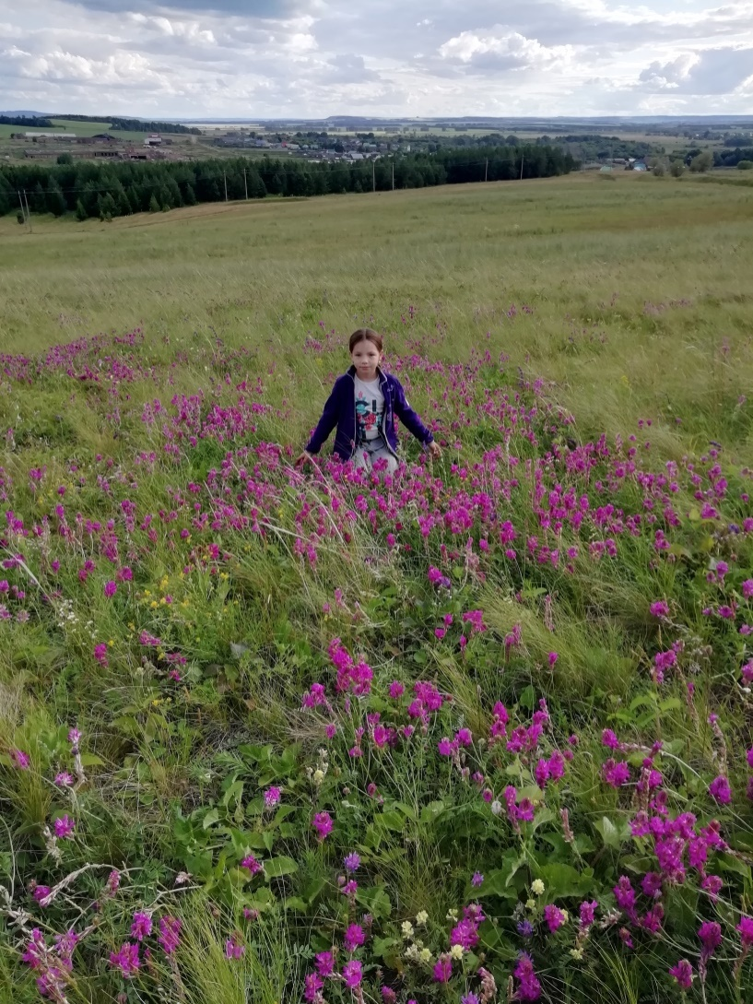
Приложение 2.

Приложение 3.
